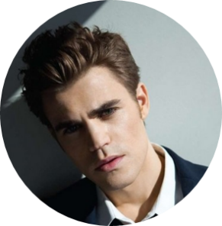

求职意向设计师

免费简历

−









**实习经历** Internship Experience

参加2014绿色建筑与建材国际会议展览（GBMCE）做好会场记录并发表英文论文1篇

绿色建筑与建材国际会议

2014/05-06

The Asian Cities Programme

代表工程管理研究所参加由The Real Estate Academy in China 组织的国际房地产研究培训课程

2014/09-12

语言表达

组织协调

沟通合作

理论运用

读书

乒乓球

足球

自行车

游泳

**自我评价** Self-evaluate

**专业技能** Professional Skills

**兴趣爱好** Hobbies

《温州零距离》栏目组

上海市徐汇区建设工程

**项目经历** Project Experience

26/08/1994

15923067888

sitefan@163.com

四川省成都市武侯区墨子桥

**联系方式**



**所持证书**



**所获荣誉**

**基本信息**





2014/08-11

参与电视新闻采编，工作内容包括：新闻现场学习记者采访、工作室采编同期声、写新闻稿并由记者修改

2014/10-12

参与“上海市徐汇区建设工程现场综合管理考核评价体系”课题研究，并撰写研究报告

Photoshop

Adobe After

Illustrator

CorelDRAW

学历：本科 专业：美学传媒

籍贯：成都 院校：四川大学

出生日期：1990.08.16

毕业院校：上海某某大学

期望薪资：6K-7K

第十一届挑战杯创业大赛

全国铜奖、省级特等奖

全国特等奖学金

海辉杯论文大赛二等奖

英语四级 英语六级 计算机三级

驾驶证 会计从业资格证 注册会

计师 证券从业资格证

有良好的创新思维和沟通能力,对色彩、构图等元素触觉敏锐，创造力强；有创新精神，保证工作质量,具有较强的艺术触觉及审美水平,喜欢设计，兴趣爱好广泛，能很快接受新鲜事物,有良好的团队合作精神和高度的责任感